中华商务网锑VIP周刊
3.2-3.6

3月开局锑价延续上涨 后市存分歧 2
锑矿市场近期价格走势图 2
近期锑锭MB市场价格 2
锑锭一周价格走势图 3
氧化锑国内市场一周价格走势图 4
氧化锑FOB一周价格走势图 5

联系我们：
北京创意坊科技有限公司
地址：北京市朝阳区高碑店盛世龙源12号楼
邮编：100022
电话：+86-10-58303328

3月开局锑价延续上涨 后市存分歧
进入3月，市场仍受春节气氛影响，供应商受外盘影响报高报价，但消费商多谨慎观望。部分锑矿厂十五以后开工，而且现在冶炼厂仍有部分原料再加工，锑锭库存充足，市场利润较低，冶炼厂
对原料采购意愿不高。固锑矿价格稳定在38000元左右，暂未跟随锑锭价格上涨。

锑矿市场近期价格走势图
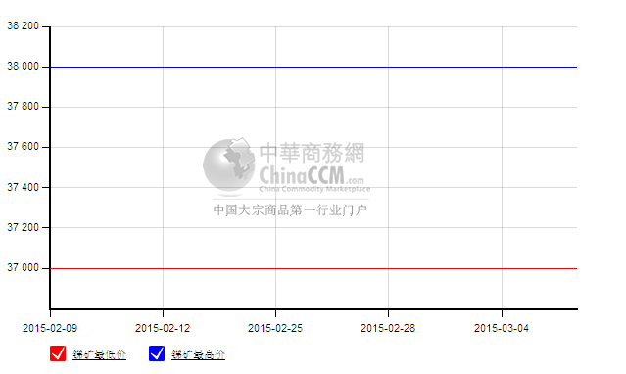
本周MB延续上涨走势，周三上涨100美元至8050－8250美元/吨，累计上涨400美元，预计价格有望继续走高。据出口商表示，现在外盘成交价多在8000美元以上，节前部分贸易商补货，而终端采购仍谨慎。美国市场锑价小幅下滑，跌10美分至350－370美分/磅。

近期锑锭MB市场价格
查看更多数据
日期 | 产品名称 | 规格 | 最低价 | 最低价涨跌 | 最高价 | 最高价涨跌 | 价格说明 | 价格类型 | 价格单位 | 市场
2015-03-06 | 锑锭 | 99.65% | 8000 | 50 | 8350 | 200 | 含税 | 英国小金属贸易协会 | 美元/吨 | MB英国《金属导报》
2015-03-06 | 锑锭 | 99.65% | 8100 | 50 | 8450 | 200 | 含税 | MB自由市场 | 美元/吨 | MB英国《金属导报》
2015-03-06 | 锑锭 | 99.65% | 48000 | 0 | 49000 | 0 | 含税 | 中国自由市场 | 元/吨 | MB英国《金属导报》
2015-03-04 | 锑锭 | 99.65% | 7950 | 200 | 8150 | 100 | 含税 | 英国小金属贸易协会 | 美元/吨 | MB英国《金属导报》
2015-03-04 | 锑锭 | 99.65% | 8050 | 100 | 8250 | 100 | 含税 | MB自由市场 | 美元/吨 | MB英国《金属导报》
2015-03-04 | 锑锭 | 99.65% | 48000 | 1000 | 49000 | 0 | 含税 | 中国自由市场 | 元/吨 | MB英国《金属导报》

国内锑锭市场相对其它锑产品更活跃一些，本周厂商报价提高，2号锑目前价格在47500－48000元/吨，报价多在48000元以上，厂商存在惜售情绪，低于48000元不想出货。不过消费商及贸易商采购犹豫，节前大概在46500－47000元，目前上涨1000元。不含税锑价上涨幅度略高一些，节前42000元左右，目前在44000元左右，有厂商报价达到45000元。据出口商表示，现在海外货源依然趋紧，贸易商采购据多，消费商采购谨慎。销售价多在8000美元以上。

锑锭一周价格走势图
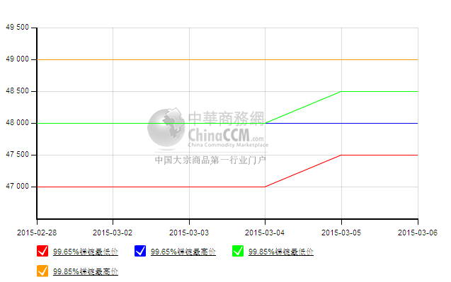
氧化锑市场大厂报价略有提升，实际成交不多，下游消费商回归不多。出口价格在7150－7300美元，有的维持节前水平，有的报价提高。国内氧化锑价格在44000元/吨左右。据日本的氧化锑生产商表示，当地氧化锑的价格也随着MB锑价的上涨略有提升。下游企业节后回归还需要点时间，加上节后双方观望阶段，消费真正回归要到正月十五以后。

氧化锑国内市场一周价格走势图
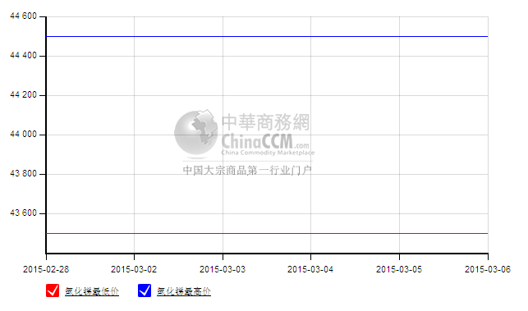
氧化锑市场综合报价在43500－44500元/吨，节后有一些成交，但成交不活跃。供应商表示，现在消费商未完全回归，多按需采购或谨慎观望。出口报价在7150－7300美元，跟上周水平差不多。

氧化锑FOB一周价格走势图
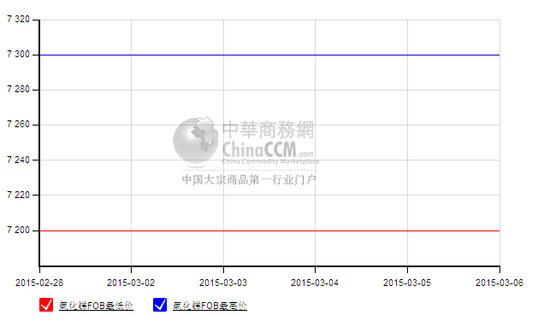
业内人士对后市存在分歧，部分看好，认为锑价将稳中求升，考虑到4月部分锑冶炼厂停产，供应减少提振市场，旺季消费回归。另一部分不看好，认为市场涨幅有限，认为就算锑冶炼厂短暂停产市场供应仍能满足市场需求，下游消费仍是关键，认为消费跟不上，锑价难大幅上涨。笔者认为，经济不景气，上下游企业都面临成本及资金压力，供应过剩等问题，希望行业还需要理性调整供应格局，控产缓解供应压力，未来经济好转，促进产业良性循环。

